**泸县嘉明中学2021秋—2022年春年度学校管理方案**

嘉明中学校长助理 贺静

本年度，本人主要负责学校的安全、德育、宣传工作。为使各项工作进一步规范化、制度化，使各项活动做到优质、安全、高效地服务于师生，根据上级相关指示及要求，结合我校实际情况，特制定以下管理方案。
  
　　一、指导思想
  
　　坚持“以人为本，德育为首，质量发展，教育服务”的办学理念，全面贯彻执行党和国家的教育方针，认真贯彻上级党委的文件精神，围绕学校“守正”理念，贯彻落实“嘉道明德、守正致远”的校训、“笃学尚行、品正尚美”的校风，以健全学校管理制度为基础，完善规范化管理的新途径、新防范，夯实基础，勇于创新，推进我校素质教育再上一个新台阶。
  
　　二、基本原则

1. 精细化原则：提高管理及决策的科学性，细化管理和工作人员职责，执行“盘子理论”，重视细节的考虑和落实。
2. 规范化原则：经过讨论，形成规范性制度，学校干部带头执行，师生严格遵守，形成人人讲流程、办事讲规矩、管理讲规程的作风。
3. 实际性原则：坚持以人为本，重视过程获得，切实实际，有针对性、有操作性的开展工作。
4. 创新性原则：在传统工作模式的基础上，结合时代要求，爱尊重学生个体的基础上，逐渐创新。  
   　　三、工作目标

(一)形成文明、勤奋、向上的学生精神风貌，师生关系、同学关系融洽和谐，充满朝气，校园平安、文明、和谐。

(二)全面贯彻落实教育方针，结合学校文化，扎实推进素质教育，在活动中锻炼学生的综合素质。

(三）学校安全工作岗责明确，安全制度全面落实，安全防范措施扎实有效，校内外无安全隐患，无安全事故发生。

1. 四、管理内容
2. （一）安全护航篇：落实安全责任，强化安全教育，建设平安校园

1.进一步加强学生考勤管理。
  
　　主要对学生进行到校、到班双考勤管理，第一张表放在校门口值班室，由校门口门卫处负责登记，记录迟到校学生；第二张考勤表放在各班级内，由相对应时段的落班老师、上课老师、值日教师负责点名。

2.进一步加强门卫值班管理。
  
　　学校严禁门卫值班脱岗现象，特别是交接班时不能出现空档；上课、午休期间离开学校的学生，门卫要在该生交出请假条或相关证明，由家长亲自到校后，方可开门让其离校；对校外来访人员要盘问，要登记进离校时间；严禁陌生人进入校园，发现可疑人或有扰乱校园的要及时制止，或与上级联系，严重危害人身安全的要及时报警。
  
　 3.进一步加强安全教育宣传。

利用每周一升旗礼国旗下讲话、广播、文化走廊、横幅等，结合时令季节，对学生进行安全教育，创造浓厚的安全宣传氛围；通过发放致家长一封信，向家长宣传交通安全、食品安全、游泳安全、防火安全、防诈骗等安全常识，引起家长对孩子安全的重视，明确家长在安全管理中的职责，形成家、校对学生安全管理的合力；集中召开安全专题讲座。学校每学期集中召开1至2次的大型的安全专题讲座，聘请法制副校长或业内专家召开有关生命安全的报告会。
  
　　4.进一步加强应急演练。
  
　　为提高学生在各类突发事件中的应急能力和在不可抗拒的自然灾害面前的逃生、自救能力，每学期要进行3至5次的应急演练，如火灾、地震逃生、消防应急措施等，要求每次演练有方案，做到分工明确，真正达到演练的目的。
  
　　5.进一步加强安全隐患排查。
  
　　学校要求每周至少进行1次校内外巡查，巡查学校设备、设施，排查危险人群，检查食品卫生。如发现安全隐患，须造册登记，并及时处理，如遇情况较特殊的须报告校长。
  
　　我校安全管理整改方案，重点从完善安全管理制度入手，尽量做到考虑全面，贴近实际，操作性强，实效性高，真正体现制度建设在管理中的重要性。

1. 德育守正篇：优化德育定位，丰富三正德育，推进五育融合
2. 每学期开学前，根据“三正”德育体系”，构建框架完整的德育课程，并细化分类德育活动，完成工作行事历，完善各类德育活动方案设计。

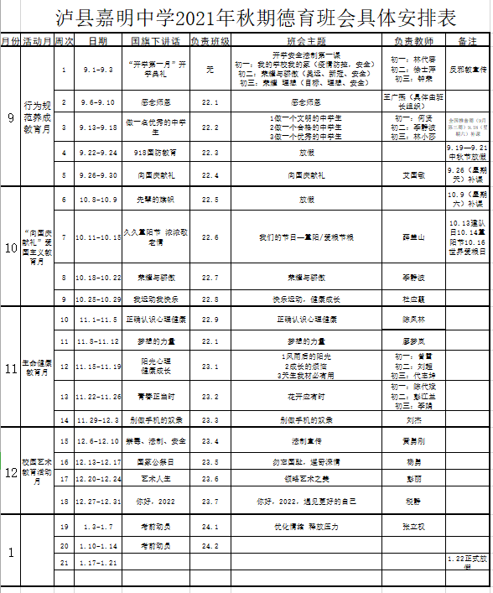

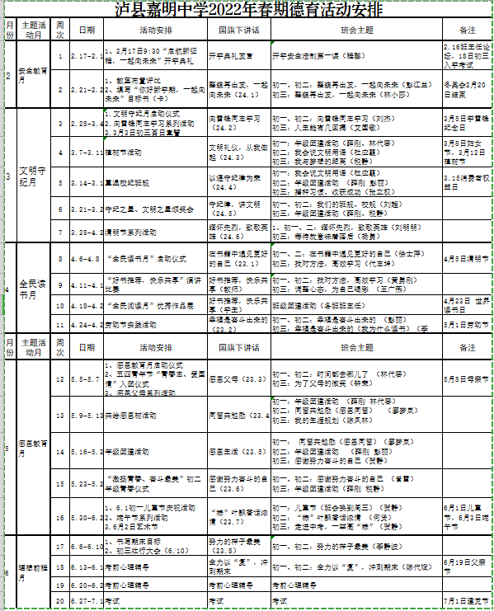

2.加强学生常规管理。根据《中学生守则》、《中学生行为规范》，通过值周教师、值日教师、学生自管会等方式规范学生的行为习惯。

3.做实做好学生自管会管理。完善学生会各项规章制度，不断加强内部管理制度建设，提高工作效率；注重干部队伍的选拔和培养，提高整体战斗力。同时着重解决和落实存在的的问题，使学生会各项工作的实施更加扎实有效。

4.加强活动育人，坚持开展丰富多彩的德育活动，并打造一系列富有我校特色、有创意、规范化的德育活动。通过升旗仪式、主题班会、演讲、征文、广播、板报宣传、艺术节、建队、入团、青春仪式、拜师礼等活动，培养学生的团体荣誉感、进取的精神及审美意识，激发学生学习兴趣、发展个性特长，促进学生身心健康发展，深化教育效果。

5.加强少先队、共青团的组织建设，提高我校团员政治素质，发挥团员先进模范带头作用。定时开展团课学习，做到每月一次团课专题学习；坚持学习“青年大学习”做到团员思想教育全覆盖；组织团员参加各种实践活动，如重阳节的活动，更加明确自身的社会责任和榜样作用。

6.家校共育，增强教育合力家庭教育法促进法第五条，第四点要求家庭教育、学校教育、社会教育紧密结合，协调一致。双减政策下，要求父母四不减：不减父母的担当，不减习惯培养，不减陪伴的质量，不减家校的配合。

　　德育工作要做到有布置、兼创意、促落实，德育过程有仪式感，但杜绝形式主义，以收取实效为出发点。同时，进取探索新思路、新方法，增强工作的实效性，努力开创我校德育工作的新局面。

（三）通过公众号、新闻、视频媒体等方式，加大学校的宣传力度。

1.从每学期第二周开始，启动“嘉人之声”校园广播。按照每月德育主题进行节目选材。

2.每周至少更新2次微信公众号，做到大事必更，小事也更。

3.宣传人员多写稿，多投稿。

五、具体要求

（一）提高认识、统一思想。要充分认识到学校各项工作的意义，通过健全制度、规范管理、落实责任，逐步完善学校的各项工作，增强学校活力。

（二）加强领导、精心组织。要形成相关管理人员、全体教师齐抓共管、形成合力，还能从细节处、从最根源育人，达到教育的目的。

（三）明确责任、狠抓落实。相关人员要按照具体的工作安排，明确工作目标，分解工作任务，突出工作重点，力求达到实效。

（四）强化督查，力求实效。在学校工作的各个方面，都要加大督查力度，采用定期与不定期检查，全面了解情况，及时改进教育管理工作。